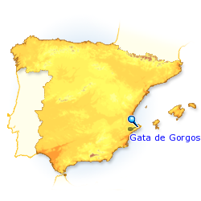
PROGRAMME DE L’ECHANGE ENTRE LE LYCEE LA MARTINIERE-DUCHERE,
LE COLLEGE LAURENT MOURGUET ET L’IES GATA DE GORGOS – ALICANTE (ESPAGNE)
Dates : du 20 au 27 janvier 2016
Distance LYON- GATA DE GORGOS : environ 1100 km

- Mercredi 20 janvier 2016 : Départ à 6h00 Parking de la Halle des Sports – Trajet en car
  - Pause : petit-déjeuner
  - Prévoir un pique-nique pour le repas de midi
  - Arrivée à Gata de Gorgos vers 20h30 : accueil dans les familles.
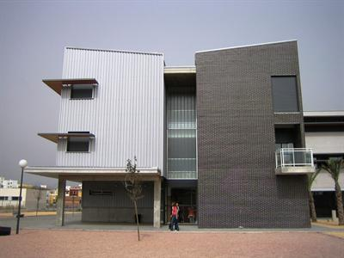

- Jeudi 21 janvier : Valence et Albufera (à 1h15 de Gata de Gorgos) - Trajets en car
  - 8h00: Arrivée dans l’établissement d’accueil et présentation de celui-ci.
  - 10h00 : Départ pour Valence et visite du Musée des Beaux-Arts de 12h00 à 13h15 (visite guidée en espagnol)
  - 13h15 – 14h30 :Pique-nique sur place (préparé par les familles des correspondants) – temps libre dans les Jardins du Turia.
  - 14h30 : Départ pour le site de l’Albufera
  - 15h00-17h00 : Visite guidée en français du Parc Naturel de l’Albufera et promenade en barque sur la lagune.
  - Retour au Lycée de Gata de Gorgos vers 18h30
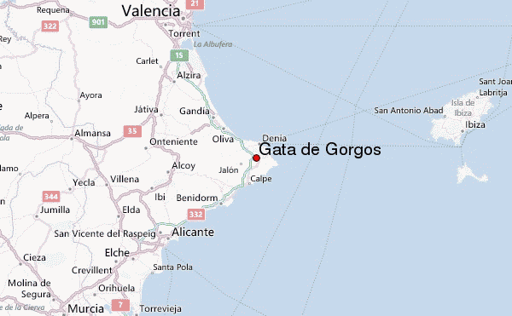

- Vendredi 22 janvier 2016: Alicante (à 50 mn de Gata de Gorgos) puis Guadalest - Trajets en car
  - 8h00 : Départ en car pour Alicante
  - 10h30 - 11h30: Visite du MARQ – Musée arquéologique ; visite guidée en espagnol.
  - Promenade Paseo de l’Esplanada (bord de mer et port de plaisance)
  - Départ pour Guadalest vers 12h00
- Pique-nique (préparé par les familles des correspondants) à Guadalest et temps libre entre 13h00 et 14h00
- 14h00 : visite libre de la Casa Orduña et du cHâteau de San José (Musée Municipal de Guadalest) et temps libre de 14h45 à 16h00
- Retour à Gata de Gorgos vers 17h00 (départ de Guadalest vers 16h00)

- Samedi 23 et 24 janvier 2016: week-end et activités en famille.

- Lundi 25 janvier 2016 : Gata de Gorgos – Lycée puis Valence (à 1h15 de Gata de Gorgos) - Trajets en car
  - 8h00 : Activités au sein de l’IES de Gata de Gorgos. Travail commun des élèves français et espagnols sur l’élaboration d’un calendrier illustré.
  - Départ pour Valence : vers 10h00
  - 12h00 – 13h30: Pique-nique (préparé par les familles des correspondants) et temps libre ; jardins et site de la Ciudad de las Artes y de las Ciencias (Cité des Arts et des Sciences).
  - 14h00 : Visite guidée du centre historique de Valence (la Lonja, les Torres, Cathédrale, Plaza de la Virgen, …).
  - Retour à Gata de Gorgos prévu vers 18h30. Départ de Valence vers 17h00

- Mardi 26 janvier 2016 : Elx Trajets en car
  - 8h00 : départ du Lycée de Gata de Gorgos vers Elx (environ 1h45 de trajet)
  - 10h30 : visite guidée en français d’Elx de 3h – Palmeral, Basílica de Santa María, Alcázar, Puente de Canalejas, Bains Arabes …
  - Pique-nique (préparé par les familles des correspondants) – temps libre de 13h30 à 14h30
  - 14h30 : Départ pour Gata de Gorgos et après-midi en famille.
- Mercredi 27 janvier2016 : Trajet de retour - Trajets en car
  - Départ à 8h00
  - Pique-nique (préparé par les familles des correspondants) – aire d’autoroute (repas de midi)
  - Prévoir une pause goûter sur aire d’autoroute.
  - Arrivée à Lyon vers 20h30 (horaire à préciser)

Coordonnées de l’établissement d’accueil :
Mme Consuelo MORERA CABRELLES Tél. établissement: (0034) 966 428 215
IES Gata de Gorgos Site web : http://iesgatadegorgos.cult/gva.es
CL Les Sorts S/N – 03740 GATA DE GORGOS (ALICANTE).

